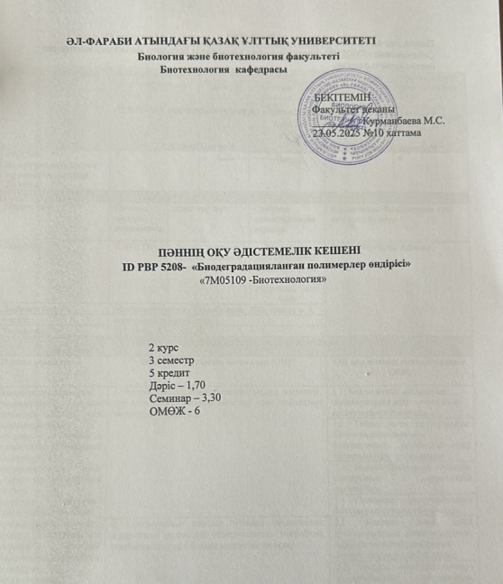

Алматы,2025

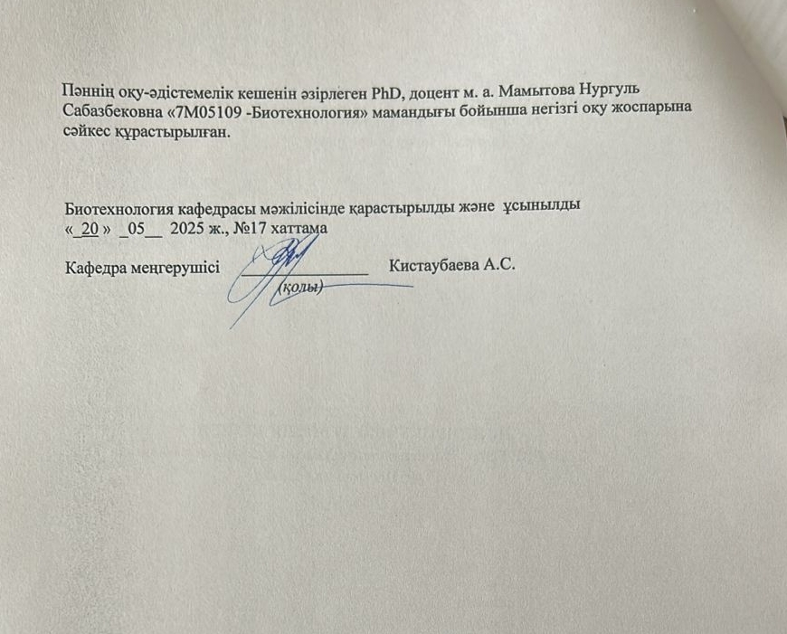

СИЛЛАБУС
2025-2026 оқу жылының күзгі семестрі
«7M05109 -Биотехнология» білім беру бағдарламасы

Пәннің ID және атауы | Білім алушының өзіндік жұмысын  (МӨЖ) |  | Кредиттер саны |  |  | Кредиттердің  жалпы  саны | Оқытушының жетекшілігімен білім алушының өзіндік жұмысы  (ОМӨЖ)
Пәннің ID және атауы |  |  | Дәрістер (Д) | Семинар сабақтар (СС) | Зерт. сабақтар (ЗС) | Кредиттердің  жалпы  саны
PBP 5208 Биодеградацияланған полимерлер өндірісі  ID 99934 | 5 |  | 1,70 | 3,30 | - | 5 | 6  .
ПӘН ТУРАЛЫ АКАДЕМИЯЛЫҚ АҚПАРАТ
Оқыту түрі | Циклы,  модуль,  компоненті | Дәріс түрлері |  | Семинар сабақтарының түрлері |  | Қорытынды бақылаудың түрі мен платфомасы
Оффлайн | Б, БП, ТК | Диалог, талқылау, ақпарат жинақтау және талдау |  | Жағдаяттық тапсырмаларды орындау, сұрақ-жауап пікірталас, Case-study |  | Оффлайн/ауызша емтихан
Дәріскер (лер) | Мамытова Нургуль Сабазбековна, PhD, доцент м. а.
e-mail: | mamytovanur@gmail.com
Телефоны: | 377-33-28, 87012482231
ПӘННІҢ АКАДЕМИЯЛЫҚ ПРЕЗЕНТАЦИЯСЫ

Пәннің мақсаты | Оқытудан күтілетін нәтижелер (ОН)* |  |  |  |  | ОН қол жеткізу индикаторлары (ЖИ)
Биодеградацияланатын полимерлерді алудың заманауи әдістері мен технологияларын қолдану қабілетін қалыптастыру, олардың биодеградация механизмдерін және оларды зерттеу әдістерін талдау.  Курстың мазмұны: биодеградацияланатын полимерлердің жіктелуі, өсімдік, синтетикалық шикізат негізінде биологиялық ыдырайтын полимерлі материалдарды микробтық шикізаттан алудың балама жолдары; биодеградацияланатын полимерлердің қолданылу аясы, биологиялық ыдырайтын полимерлерге, олардың негізіндегі композициялық материалдарға қойылатын талаптар. | 1. Биодеградацияланатын полимерлердің жіктелуін, түрлерін, ерекшеліктерін сипаттау және қойылатын талаптарды түсіндіру; |  |  |  |  | 1.1. Биологиялық ыдырайтын полимерлердің жіктелуімен және қасиеттерімен танысады
 |  |  |  |  |  | 1.2. Табиғи және синтетикалық биодеградацияланатын полимерлердің құрылымы және ерекшеліктерін ұғындырады;
 |  |  |  |  |  | 1.3. Полисахаридтердің маңызды топтарының қасиеттерін сараптайды.
 |  |  |  |  |  | 1.4 Полимерлі материалдардың биоыдырағыштығын бағалайды
 | 2. Синтетикалық шикізат негізінде биологиялық ыдырайтын полимерлі материалдарды микробтық шикізаттан алудың балама жолдарын анықтау |  |  |  |  | 2.1. Крахмал және оның туындыларының және целлюлоза, карбоксиметилцеллюлозаның өндірісі әдістерін дайындайды;
 |  |  |  |  |  | 2.2. Өндіріс шикізаты ретінде жаңартылатын ресурстарды, микробиологиялық өнімдерді пайдаланады;
 |  |  |  |  |  | 2.3. Полигидроксиалканаттарды Cupriavidus necator, Bacillus, Pseudomonas бактериялары негізінде өндіру перспективаларын бағалайды;
 |  |  |  |  |  | 2.4. Полигликоль қышқылы және поликапролактон негізінде биодеструктивті материалдар алу өндірісін сараптайды
 | 3. Биодеградацияланатын полимерлердің өндірісте, ауыл шаруашылығында, медицинада қолдану аясын салыстырып көрсету |  |  |  |  | 3.1. Биодеградацияланатын полимерлердің тоқыма және тұрмыстық тауарлар өндірісінде қолданылуын салыстырады;
 |  |  |  |  |  | 3.2. Медициналық (тігіс материалы, бақыланатын препараттарды шығару жүйелері, имплантаттар) биодеградацияланған материалдар өндірісін сараптайды;
 |  |  |  |  |  | 3.3. Биополимерлердің ауыл шаруашылығында (мульчир пленкалары, көшет контейнерлері) қолданылуын талдайды.
 |  |  |  |  |  | 3.4. Орау материалдары (азық-түлік пленкалары, биологиялық ыдырайтын қаптар) ретінде қолдана отырып, қажетті ақпарат көздеріне ізденіс жұмыстарын жүргізеді.
 | 4. Биополимерлерге, олардың негізіндегі композициялық материалдарға қойылатын талаптарды талдау |  |  |  |  | 4.1 Табиғи және синтетикалық полимерлер негізіндегі сополимерлер мен композиттер алу жолдарын ұсынады
 |  |  |  |  |  | 4.2. Биодеградацияланатын полимерлер үшін сынақ стандарттарын таңдау қабілетін сынайды
 |  |  |  |  |  | 4.3. Биологиялық ыдырауды бағалау ISO, ASTM стандарттары, тестілеу әдістерін қолданады
 | 5. Биологиялық ыдырайтын материалдарды талдау және таңдау бойынша практикалық дағдыларды қалыптастыру. |  |  |  |  | 5.1. Биополимерлердің механикалық, термиялық және барьерлік қасиеттерін ажыратады
 |  |  |  |  |  | 5.2. Өңдеу технологияларын оның ішінде экструзия, инъекциялық қалыптау, 3D басып шығару әдістерініңінің ерекшеліктері мен артықшылықтарын дәлелдейді
 |  |  |  |  |  | 5.3. Биополимердің ыдырау механизмдерін интерпретациялайды
Пререквизиттер | Медициналық биоматериалдар, Микробиологиялық өнеркәсіптегі ииновациялық тәсілдер,
Постреквизиттер | Магистрлік диссертацияны қорғау
Оқу ресурстары | Әдебиет:  Негізгі:  Avérous L., Pollet E. Biodegradable Polymers. Springer, 2012.  Янов В. В., Зенитова Л. А. Биоразлагаемые полимеры и полимерные композиции: учебное пособие. Казанский национальный исследовательский технологический университет. – 2022. -144 стр  Демина, Т. С. Биоразлагаемые полимерные материалы: учебное пособие / Т. С. Демина; под редакцией П. Г. Бабаевского. — Москва: МАИ, 2023. — 69 с  Осовская И.И., Горбачев С.А. Полимеры в биотехнологии и биоинженерии / ВШТЭ СПбГУПТД. СПб., 2019.- 70 с.  Крутько, Э. Т., Прокопчук Н. Р., Глоба А. И. Технология биоразлагаемых полимерных материалов: учеб.-метод. пособие для студентов. – Минск: БГТУ, 2014. – 105 с.  Қосымша:  - Белов Д. Биоразлагаемый полимер полилактид / Д. Белов // Наука и инновации. – 2013. – № 9. – С. 21–23.  Koller M. Polyhydroxyalkanoates (PHA): Biosynthesis and Applications. MDPI, 2018.  Современные статьи из Journal of Polymers and the Environment, Polymer Degradation and Stability.  Штильман М.И. Технология полимеров медико-биологического назначения. Полимеры природного происхождения. Учебное пособие. М: БИНОМ. Лаборатория знаний; 2015. 328с  Интернет-ресурстар  - http://elibrary.kaznu.kz/ru/  - https://mosmetod.ru/  - https://works.doklad.ru/  - https://cyberleninka.ru/  - https://research-journal.org/  - https://www.twirpx.com/  - MOOC/видеодәрістер және т.б.

Пәннің  академиялық  саясаты |  |  | Пәннің академиялық саясаты әл-Фараби атындағы ҚазҰУ-дың Академиялық саясатымен және академиялық адалдық Саясатымен айқындалады.  Құжаттар Univer ИЖ басты бетінде қолжетімді.  Ғылым мен білімнің интеграциясы. Студенттердің, магистранттардың және докторанттардың ғылыми-зерттеу жұмысы – бұл оқу үдерісінің тереңдетілуі. Ол тікелей кафедраларда, зертханаларда, университеттің ғылыми және жобалау бөлімшелерінде, студенттік ғылыми-техникалық бірлестіктерінде ұйымдастырылады. Білім берудің барлық деңгейлеріндегі білім алушылардың өзіндік жұмысы заманауи ғылыми-зерттеу және ақпараттық технологияларды қолдана отырып, жаңа білім алу негізінде зерттеу дағдылары мен құзыреттіліктерін дамытуға бағытталған. Зерттеу университетінің оқытушысы ғылыми-зерттеу қызметінің нәтижелерін дәрістер мен семинарлық (практикалық) сабақтар, зертханалық сабақтар тақырыбында, силлабустарда көрініс табатын және оқу сабақтары мен тапсырмалар тақырыптарының өзектілігіне жауап беретін ОМӨЗ, МӨЗ тапсырмаларына біріктіреді.  Сабаққа қатысуы. Әр тапсырманың мерзімі пән мазмұнын іске асыру күнтізбесінде (кестесінде) көрсетілген. Мерзімдерді сақтамау баллдардың жоғалуына әкеледі.  Академиялық адалдық. Практикалық/зертханалық сабақтар, МӨЖ білім алушының дербестігін, сыни ойлауын, шығармашылығын дамытады. Плагиат, жалғандық, шпаргалка пайдалану, тапсырмаларды орындаудың барлық кезеңдерінде көшіруге жол берілмейді. Теориялық оқыту кезеңінде және емтихандарда академиялық адалдықты сақтау негізгі саясаттардан басқа «Қорытынды бақылауды жүргізу Ережелері», «Ағымдағы оқу жылының күзгі/көктемгі семестрінің қорытынды бақылауын жүргізуге арналған Нұсқаулықтары», «Білім алушылардың тестілік құжаттарының көшіріліп алынуын тексеру туралы Ережесі» тәрізді құжаттармен регламенттеледі.  Инклюзивті білім берудің негізгі принциптері. Университеттің білім беру ортасы гендерлік, нәсілдік/этникалық тегіне, діни сенімдеріне, әлеуметтік-экономикалық мәртебесіне, студенттің физикалық денсаулығына және т.б. қарамастан, оқытушы тарапынан барлық білім алушыларға және білім алушылардың бір-біріне әрқашан қолдау мен тең қарым-қатынас болатын қауіпсіз орын ретінде ойластырылған. Барлық адамдар құрдастары мен курстастарының қолдауы мен достығына мұқтаж. Барлық студенттер үшін жетістікке жету, мүмкін емес нәрселерден гөрі не істей алатындығы болып табылады. Әртүрлілік өмірдің барлық жақтарын күшейтеді.  Барлық білім алушылар, әсіресе мүмкіндігі шектеулі жандар, телефон/e-mail mamytovanur@gmail.com немесе MS Teams-тегі бейне байланыс арқылы https://teams.microsoft.com/l/meetupjoin/19%3ameeting_Y2I0Mjg1MDgtYTY5NS00NDI4LWIwYzctZDEyNzc0N2ZhOGQ1%40thread.v2/0?context=%7b%22Tid%22%3a%22b0ab71a5-75b1-4d65-81f7-f479b4978d7b%22%2c%22Oid%22%3a%222bb22d7f-99ae-444f-a66c-b24e62130d98%22%7d кеңестік көмек ала алады.  MOOC интеграциясы (massive openlline course). MOOC-тың пәнге интеграциялануы жағдайында барлық білім алушылар MOOC-қа тіркелуі қажет. MOOC модульдерінің өту мерзімі пәнді оқу кестесіне сәйкес қатаң сақталуы керек.  Назар салыңыз! Әр тапсырманың мерзімі пәннің мазмұнын іске асыру күнтізбесінде (кестесінде) көрсетілген, сондай-ақ MOOC-та көрсетілген. Мерзімдерді сақтамау баллдардың жоғалуына әкеледі.
БІЛІМ БЕРУ, БІЛІМ АЛУ ЖӘНЕ БАҒАЛАНУ ТУРАЛЫ АҚПАРАТ
Оқу жетістіктерін есептеудің баллдық-рейтингтік  әріптік бағалау жүйесі |  |  |  |  | Бағалау әдістері
Баға | Баллдардың сандық баламасы | % мәндегі баллдар |  | Дәстүрлі жүйедегі баға | Критериалды бағалау – айқын әзірленген критерийлер негізінде оқытудың нақты қол жеткізілген нәтижелерін оқытудан күтілетін нәтижелерімен ара салмақтық процесі. Формативті және жиынтық бағалауға негізделген.  Формативті бағалау – күнделікті оқу қызметі барысында жүргізілетін бағалау түрі. Ағымдағы көрсеткіш болып табылады. Білім алушы мен оқытушы арасындағы жедел өзара байланысты қамтамасыз етеді. Білім алушының мүмкіндіктерін айқындауға, қиындықтарды анықтауға, ең жақсы нәтижелерге қол жеткізуге көмектесуге, оқытушының білім беру процесін уақтылы түзетуге мүмкіндік береді. Дәрістер, семинарлар, практикалық сабақтар (пікірталастар, викториналар, жарыссөздер, дөңгелек үстелдер, зертханалық жұмыстар және т.б.) кезінде тапсырмалардың орындалуы, аудиториядағы жұмыс белсенділігі бағаланады. Алынған білім мен құзыреттілік бағаланады.  Жиынтық бағалау – пән бағдарламасына сәйкес бөлімді зерделеу аяқталғаннан кейін жүргізілетін бағалау түрі. МӨЖ орындаған кезде семестр ішінде 3-4 рет өткізіледі. Бұл оқытудан күтілетін нәтижелерін игеруді дескрипторлармен арақатынаста бағалау. Белгілі бір кезеңдегі пәнді меңгеру деңгейін анықтауға және тіркеуге мүмкіндік береді. Оқу нәтижелері бағаланады.
A | 4,0 | 95-100 |  | Өте жақсы
A- | 3,67 | 90-94 |  | Өте жақсы
B+ | 3,33 | 85-89 |  | Жақсы
B | 3,0 | 80-84 |  | Жақсы | Формативті және жиынтық бағалау  Оқытушы бағалаудың өз түрлерін енгізеді немесе ұсынылған нұсқаны қолданады | % мәндегі баллдар Оқытушы өзінің баллдарға бөлуін күнтізбеге (кестеге) сәйкес пункттерге енгізеді.  Емтихан және пән бойынша қорытынды балл өзгермейді.
B- | 2,67 | 75-79 |  | Жақсы | Дәрістердегі белсенділік | 0
C+ | 2,33 | 70-74 |  | Жақсы | Практикалық сабақтарда жұмыс істеуі | 25
C | 2,0 | 65-69 |  | Қанағаттанарлық | Өзіндік жұмысы | 25
C- | 1,67 | 60-64 |  | Қанағаттанарлық | Жобалық және шығармашылық қызметі | 10
D+ | 1,33 | 55-59 |  | Қанағаттанарлықсыз | Қорытынды бақылау (емтихан) | 40
D | 1,0 | 50-54 |  | Қанағаттанарлықсыз | ЖИЫНТЫҒЫ | 100
Оқу курсының мазмұнын іске асыру күнтізбесі (кестесі). Оқытудың және білім берудің әдістері.

Аптасы | Тақырып атауы | Сағат саны | Макс.  балл
Модуль 1 Биодеградацияланған полимерлер туралы түсінік және олардың қасиеттері
1 | Д.1. Кіріспе. Биологиялық ыдырайтын полимерлердің сипаттамасы. Олардың ерекшеліктері мен айырмашылықтары | 1
1 | СС 1. Биодеградацияланған полимерлердің тірі табиғаттағы рөлі және олардың өнеркәсіптік материалдар ретіндегі маңызы. | 2
2 | Д.2. Биополимерлердің жіктелуі: табиғи және синтетикалық биодеградацияланатын полимерлер | 1
2 | СС 2. Табиғи және синтетикалық биодеградацияланатын полимерлердің құрылымы және ерекшеліктері | 2
3 | Д 3. Полисахаридтер - биополимерлердің маңызды топтары | 1
3 | СС 3 Крахмал және оның туындыларының және целлюлоза, карбоксиметилцеллюлозаның өндірісі | 2
3 | ОМӨЖ 1 МӨЖ 1 орындау бойынша кеңестер  Биодеградацияланатын хитозан өндіру жолдары.
4 | Д 4. Биоыдырайтын полимерлердің биотехнологиялық өндірісі: продуцент -микроорганизмдер, ферментация процесстері | 1
4 | СС 4. Полимерлі материалдардың биоыдырағыштығын бағалау әдістері |  | 24
4 | МӨЖ 1. Биодеградацияланатын хитозан және хитин өндіру жолдары (Презентация) |  | 14
5 | Д.5. Полиоксалканоаттардың қасиеттері мен алыну жолдары
5 | СС 5. Полигидроксиалканаттардың микробтық синтезі (PHA). Cupriavidus necator, Bacillus, Pseudomonas бактериялары негізінде өндіру | 2 | 8
5 | ОМӨЖ 2. МӨЖ 2. Полигидроксиалканаттар (PHA): штаммдар, ашыту, оқшаулау және тазарту.
Модуль 2 Биоыдырайтын материалдардың микробтық синтезі және технологиясы
6 | Д 6. Полилактидтің (PLA) алынуы: полимерлену кезеңдері, қасиеттері. | 1
6 | СС 6. Микроорганизмдердің полилактидті синтездеу жолдары | 2 | 8
 | МӨЖ 2 Полигидроксиалканаттар (PHA): штаммдар, ашыту, оқшаулау және тазарту. (ЖИ қолдану) |  | 14
7 | Д 7. Биоыдырайтын пластикалық материалдар алу өндірісі | 1
7 | СС 7. Полигликоль қышқылы және поликапролактон негізінде биодеструктивті материалдар алу өндірісі | 2 | 8
 | ОМӨЖ 3. МӨЖ 3 Альгинат, ақуыздар (коллаген, соя ақуызы, желатин) өндірісі
8 | Д 8. Биологиялық ыдырайтын полимерлер негізіндегі композиттер мен қоспалар өндірісі | 1
8 | СС 8. Табиғи және синтетикалық полимерлер негізіндегі сополимерлер мен композиттер алу жолдары | 2 | 8
8 | МӨЖ 3. Альгинат, ақуыздар (коллаген, соя ақуызы, желатин) өндірісі (Топтық жоба) |  | 16
Аралық бақылау 1 |  |  | 100
9 | Д 9. Биополимерлердің механикалық, термиялық және барьерлік қасиеттері. | 1
9 | СС 9. Өңдеу технологиялары: экструзия, инъекциялық қалыптау, 3D басып шығару | 2 | 8
10 | Д 10. Биополимердің ыдырау механизмдері | 1
10 | СС 10. Биологиялық ыдырайтын полимерлерді синтездеудің химиялық әдістері. | 2 | 8
10 | ОМӨЖ 4. МӨЖ 4 Биодеградацияланатын полимерлердің тоқыма және тұрмыстық тауарлар өндірісінде қолданылуы
МОДУЛЬ 3 Биодеградацияланатын полимерлердің қолданылу аясы және экологиялық маңызы
11 | Д 11. Биодеградацияланатын полимерлер үшін сынақ стандарттары | 1
11 | СС 11. Биологиялық ыдырауды бағалау әдістері: ISO, ASTM стандарттары, тестілеу | 2 | 8
11 | МӨЖ 4. Биодеградацияланатын полимерлердің тоқыма және тұрмыстық тауарлар өндірісінде қолданылуы (презентация) |  | 22
12 | Д 12. Орау материалдары (азық-түлік пленкалары, биологиялық ыдырайтын қаптар) | 1
12 | СС 12. Өндірісте қолданылатын биполимерлер: орау, ауыл шаруашылығында, тағам өнеркәсібінде пайдалану | 2 | 8
13 | Д 13. Медициналық (тігіс материалы, бақыланатын препараттарды шығару жүйелері, имплантаттар) биодеградацияланған материалдар өндірісі | 1
13 | СС 13. Медицинада қолданылатын биоыдырайтын полимерлер. | 2 | 8
 | ОМӨЖ 5. МӨЖ 5 Биодеградацияланатын полимерлердің экологиялық маңызы
14 | Д 14. Экономикалық және экологиялық аспектілері: өзіндік құны, өмірлік циклі, мұнай полимерлерімен салыстыру. | 1
14 | СС 14. Биополимерлердің ауыл шаруашылығында (мульчир пленкалары, көшет контейнерлері) қолданылуы | 2 | 8
14 | МӨЖ 5. Биодеградацияланатын полимерлердің экологиялық маңызы (Эссе) |  | 22
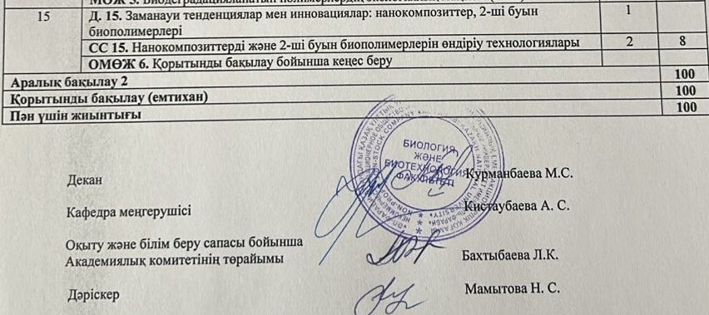

ЖИЫНТЫҚ БАҒАЛАУ РУБРИКАТОРЫ
ОҚУ НӘТИЖЕЛЕРІН БАҒАЛАУ КРИТЕРИЙЛЕРІ

- «Биодеградацияланатын хитозан және хитин өндіру жолдары» презентация (АБ 100%-ның 20%)

Критерий | «Өте жақсы»  20-25 % | «Жақсы»  15-20% | «Қанағаттанарлық»  10-15% | «Қанағаттанарлықсыз»  0-10%
Биодеградацияланатын хитозан және хитин өндіру жолдарын түсіну | Биодеградацияланатын хитозан және хитин өндіру жолдарын  терең түсіну. Негізгі дереккөздерге тиісті және орынды сілтемелер (дәйексөздер) беріледі. | Биодеградацияланатын хитозан және хитин өндіру жолдарын  түсінуі.  Негізгі дереккөздерге тиісті және орынды сілтемелер (дәйексөздер) беріледі. | Биодеградацияланатын хитозан және хитин өндіру жолдарын шектеулі түсіну. Негізгі дереккөздерге тиісті және орынды сілтемелер (дәйексөздер) беріледі. | Биодеградацияланатын хитозан және хитин өндіру жолдарын үстірт түсіну/ түсінбеушілік. Негізгі дереккөздерге тиісті және орынды сілтемелер (дәйексөздер) берілмейді.
Биодеградацияланатын хитозан және хитин өндіру жолдарын ұғынуы | Биодеградацияланатын хитозан және хитин өндіру жолдарын жақсы байланыстырады.  Аргументтерді эмпирикалық зерттеудің дәлелдерімен тамаша негіздеу (мысалы, сұхбат немесе статистикалық талдау негізінде). | Биодеградацияланатын хитозан және хитин өндіру жолдарын байланыстырады.  Аргументтерді эмпирикалық зерттеудің дәлелдерімен күшейтеді. | Биодеградацияланатын хитозан және хитин өндіру жолдарын шектеулі байланысы.  Эмпирикалық зерттеулердің дәлелдерін шектеулі қолдану. | Биодеградацияланатын хитозан және хитин өндіру жолдарын байланысы шамалы немесе жоқ.  Эмпирикалық зерттеулерді аз немесе мүлдем қолданбайды.
Саясат ұсынысы немесе практикалық ұсынымдар / ұсыныстар | Биодеградацияланатын хитозан және хитин өндіру жолдарына практикалық ұсынымдар ұсынады. | Биодеградацияланатын хитозан және хитин өндіру жолдарына практикалық ұсынымдарды ұсынады | Биодеградацияланатын хитозан және хитин өндіру жолдарына шектеулі практикалық ұсынымдар.Ұсынымдар маңыздылау емес, мұқият талдауға негізделмеген және таяз. | Биодеградацияланатын хитозан және хитин өндіру жолдарына практикалық ұсынымдар аз немесе мүлдем жоқ немесе.өте төмен сападағы ұсынымдар.
Тұсаукесер,  Топтық жұмыс | Өте жақсы, тартымды тұсаукесер, визуалды эффектілердің, слайдтардың, материалдардың тамаша сапасы, керемет топтық жұмыс. | Жақсы тартымдылық, визуалды эффектілердің, слайдтардың немесе басқа материалдардың жақсы сапасы, командалық жұмыстың жақсы деңгейі. | Тартымдылық деңгейінің қанағаттанарлығы, визуалды эффектілердің, слайдтардың немесе басқа материалдардың қанағаттанарлық сапасы, командалық жұмыстың қанағаттанарлық деңгейі. | Тартымдылық деңгейінің төмендігі, визуалды эффектілердің, слайдтардың немесе басқа материалдардың төмен сапасы, командалық жұмыстың төмен деңгейі.

«Полигидроксиалканаттар (PHA): штаммдар, ашыту, оқшаулау және тазарту» ЖИ қолдану (АБ 100%-ның 20%)

Критерий | «Өте жақсы»  20-25 % | «Жақсы»  15-20% | «Қанағаттанарлық»  10-15% | «Қанағаттанарлықсыз»  0-10%
Полигидроксиалканаттар (PHA): штаммдар, ашыту, оқшаулау және тазарту жолдарын түсіну | Полигидроксиалканаттар (PHA): штаммдар, ашыту, оқшаулау және тазарту жолдарын терең түсіну. Негізгі дереккөздерге тиісті және орынды сілтемелер (дәйексөздер) беріледі. | Полигидроксиалканаттар (PHA): штаммдар, ашыту, оқшаулау және тазарту жолдарын түсінуі.  Негізгі дереккөздерге тиісті және орынды сілтемелер (дәйексөздер) беріледі. | Полигидроксиалканаттар (PHA): штаммдар, ашыту, оқшаулау және тазарту жолдарын шектеулі түсіну. Негізгі дереккөздерге тиісті және орынды сілтемелер (дәйексөздер) беріледі. | Полигидроксиалканаттар (PHA): штаммдар, ашыту, оқшаулау және тазарту жолдарын үстірт түсіну/ түсінбеушілік. Негізгі дереккөздерге тиісті және орынды сілтемелер (дәйексөздер) берілмейді.
Полигидроксиалканаттар (PHA): штаммдар, ашыту, оқшаулау және тазарту | Полигидроксиалканаттар (PHA): штаммдар, ашыту, оқшаулау және тазарту жолдарын жақсы байланыстырады.  Аргументтерді эмпирикалық зерттеудің дәлелдерімен тамаша негіздеу (мысалы, сұхбат немесе статистикалық талдау негізінде). | Полигидроксиалканаттар (PHA): штаммдар, ашыту, оқшаулау және тазарту жолдарын байланыстырады.  Аргументтерді эмпирикалық зерттеудің дәлелдерімен күшейтеді. | Полигидроксиалканаттар (PHA): штаммдар, ашыту, оқшаулау және тазарту жолдарын шектеулі байланысы.  Эмпирикалық зерттеулердің дәлелдерін шектеулі қолдану. | Полигидроксиалканаттар (PHA): штаммдар, ашыту, оқшаулау және тазарту жолдарын байланысы шамалы немесе жоқ.  Эмпирикалық зерттеулерді аз немесе мүлдем қолданбайды.
Тұсаукесер,  Топтық жұмыс | Өте жақсы, тартымды тұсаукесер, визуалды эффектілердің, слайдтардың, материалдардың тамаша сапасы, керемет топтық жұмыс. | Жақсы тартымдылық, визуалды эффектілердің, слайдтардың немесе басқа материалдардың жақсы сапасы, командалық жұмыстың жақсы деңгейі. | Тартымдылық деңгейінің қанағаттанарлығы, визуалды эффектілердің, слайдтардың немесе басқа материалдардың қанағаттанарлық сапасы, командалық жұмыстың қанағаттанарлық деңгейі. | Тартымдылық деңгейінің төмендігі, визуалды эффектілердің, слайдтардың немесе басқа материалдардың төмен сапасы, командалық жұмыстың төмен деңгейі.

Альгинат, ақуыздар (коллаген, соя ақуызы, желатин) өндірісі (Топтық жоба) (АБ 100%-ның 20%)

Критерий | «Өте жақсы»  20-25 % | «Жақсы»  15-20% | «Қанағаттанарлық»  10-15% | «Қанағаттанарлықсыз»  0-10%
Альгинат, ақуыздар (коллаген, соя ақуызы, желатин) өндірісі жолдарын түсіну | Альгинат, ақуыздар (коллаген, соя ақуызы, желатин) өндірісі жолдарын терең түсіну. Негізгі дереккөздерге тиісті және орынды сілтемелер (дәйексөздер) беріледі. | Альгинат, ақуыздар (коллаген, соя ақуызы, желатин) өндірісі жолдарын түсінуі.  Негізгі дереккөздерге тиісті және орынды сілтемелер (дәйексөздер) беріледі. | Альгинат, ақуыздар (коллаген, соя ақуызы, желатин) өндірісі жолдарын шектеулі түсіну. Негізгі дереккөздерге тиісті және орынды сілтемелер (дәйексөздер) беріледі. | Альгинат, ақуыздар (коллаген, соя ақуызы, желатин) өндірісі жолдарын үстірт түсіну/ түсінбеушілік. Негізгі дереккөздерге тиісті және орынды сілтемелер (дәйексөздер) берілмейді.
Топтық жұмыс | Өте жақсы, тартымды жоба, визуалды эффектілердің, слайдтардың, материалдардың тамаша сапасы, керемет топтық жұмыс. | Жақсы тартымдылық, визуалды эффектілердің, слайдтардың немесе басқа материалдардың жақсы сапасы, командалық жұмыстың жақсы деңгейі. | Тартымдылық деңгейінің қанағаттанарлығы, визуалды эффектілердің, слайдтардың немесе басқа материалдардың қанағаттанарлық сапасы, командалық жұмыстың қанағаттанарлық деңгейі. | Тартымдылық деңгейінің төмендігі, визуалды эффектілердің, слайдтардың немесе басқа материалдардың төмен сапасы, командалық жұмыстың төмен деңгейі.

Биодеградацияланатын полимерлердің тоқыма және тұрмыстық тауарлар өндірісінде қолданылуы (презентация) (АБ 100%-ның 20%)

Критерий | «Өте жақсы»  20-25 % | «Жақсы»  15-20% | «Қанағаттанарлық»  10-15% | «Қанағаттанарлықсыз»  0-10%
Биодеградацияланатын полимерлердің тоқыма және тұрмыстық тауарлар өндірісінде қолданылуы жолдарын түсіну | Биодеградацияланатын полимерлердің тоқыма және тұрмыстық тауарлар өндірісінде қолданылуы жолдарын терең түсіну. Негізгі дереккөздерге тиісті және орынды сілтемелер (дәйексөздер) беріледі. | Биодеградацияланатын полимерлердің тоқыма және тұрмыстық тауарлар өндірісінде қолданылуы жолдарын түсінуі.  Негізгі дереккөздерге тиісті және орынды сілтемелер (дәйексөздер) беріледі. | Биодеградацияланатын полимерлердің тоқыма және тұрмыстық тауарлар өндірісінде қолданылуы жолдарын шектеулі түсіну. Негізгі дереккөздерге тиісті және орынды сілтемелер (дәйексөздер) беріледі. | Биодеградацияланатын полимерлердің тоқыма және тұрмыстық тауарлар өндірісінде қолданылуы жолдарын үстірт түсіну/ түсінбеушілік. Негізгі дереккөздерге тиісті және орынды сілтемелер (дәйексөздер) берілмейді.
Тұсаукесер,  Топтық жұмыс | Өте жақсы, тартымды тұсаукесер, визуалды эффектілердің, слайдтардың, материалдардың тамаша сапасы, керемет топтық жұмыс. | Жақсы тартымдылық, визуалды эффектілердің, слайдтардың немесе басқа материалдардың жақсы сапасы, командалық жұмыстың жақсы деңгейі. | Тартымдылық деңгейінің қанағаттанарлығы, визуалды эффектілердің, слайдтардың немесе басқа материалдардың қанағаттанарлық сапасы, командалық жұмыстың қанағаттанарлық деңгейі. | Тартымдылық деңгейінің төмендігі, визуалды эффектілердің, слайдтардың немесе басқа материалдардың төмен сапасы, командалық жұмыстың төмен деңгейі.

Биодеградацияланатын полимерлердің экологиялық маңызы (Эссе) (АБ 100%-ның 20%)

Критерий | «Өте жақсы»  20-25 % | «Жақсы»  15-20% | «Қанағаттанарлық»  10-15% | «Қанағаттанарлықсыз»  0-10%
Биодеградацияланатын полимерлердің экологиялық маңызын түсіну | Биодеградацияланатын полимерлердің экологиялық маңызын терең түсіну. Негізгі дереккөздерге тиісті және орынды сілтемелер (дәйексөздер) беріледі. | Биодеградацияланатын полимерлердің экологиялық маңызын түсінуі.  Негізгі дереккөздерге тиісті және орынды сілтемелер (дәйексөздер) беріледі. | Биодеградацияланатын полимерлердің экологиялық маңызын шектеулі түсіну. Негізгі дереккөздерге тиісті және орынды сілтемелер (дәйексөздер) беріледі. | Биодеградацияланатын полимерлердің экологиялық маңызын үстірт түсіну/ түсінбеушілік. Негізгі дереккөздерге тиісті және орынды сілтемелер (дәйексөздер) берілмейді.
Жазу,  АРА style | Жазу айқындықты, нақтылықты және дұрыстығын көрсетеді. APA style-ды қатаң ұстанады. | Жазу айқындықты, нақтылықты және дұрыстығын көрсетеді. Негізінен APA style-ды ұстанады. | Жазуда кейбір негізгі қателер бар және анықтықты жақсарту қажет. APA style-ды ұстануда қателіктер бар. | Жазғаны түсініксіз, мазмұнына ілесу қиын. APA style-ды ұстануда көптеген қателіктер бар.

